Watten-Agenda 2.0: Content-Marketing-Kampagne „Sieben Wattwunder“ macht auf die Einzigartigkeit des UNESCO-Weltnaturerbe Wattenmeer aufmerksam

Leer, 14. Oktober 2019 Das Wattenmeer gilt als weltweit einzigartig und unersetzlich. Im Rahmen des INTERREG V A-Projektes Watten-Agenda 2.0 wurde von den Projektpartnern eine Content Marketing Kampagne „Die Sieben Wattwunder“ zum Weltnaturerbe erstellt. Die Videoserie spielt dabei auf die sieben Weltwunder und damit auf die Einzigartigkeit des Wattenmeeres an. Jeder der sieben Episoden widmet sich einer Besonderheit des Wattenmeeres. Ziel war es den Betrachter zu faszinieren, aber auch die Zerbrechlichkeit des Ökosystems zu zeigen, um insbesondere die Schutzwürdigkeit zu betonen. Wattführer Gerke Enno Ennen führt durch die einzelnen Episoden, die sowohl in Deutschland als auch in den Niederlanden gedreht wurden. Die Social-Media-Kampagne wird von den sechs Projektpartnern der Watten-Agenda grenzübergreifend auf Facebook, Instagram und Youtube präsentiert.

Watten-Agenda 2.0 – Nachhaltiger Tourismus am Wattenmeer
Nirgends sonst auf der Erde gibt es eine so facettenreiche Küstenlandschaft dieser Größe, die permanent von Wind und Wasser geformt wird. Die grenzübergreifende Projektgemeinschaft der Watten-Agenda hat sich zum Ziel gesetzt, zum Erhalt und Schutz des Wattenmeeres beizutragen und einen nachhaltigen Tourismus am Weltnaturerbe zu fördern.
Das Wattenmeer bildet das größte zusammenhängende Sand-Schlickwattsystem der Welt, in dem dynamische Prozesse in einem weitgehend ungestörten Naturzustand ablaufen können. Es erstreckt sich über 500 Kilometer entlang der Küstenlinie dreier Länder: Dänemark, Deutschland und der Niederlande. 2009 wurde das Wattenmeer für seine global herausragende geologische und ökologische Bedeutung in die UNESCO-Welterbeliste aufgenommen.

Die Watten-Agenda 2.0 Projektpartner – Übersicht über die Arbeitspakete
Die Watten-Agenda 2.0 ist das Folgeprojekt des INTERREG V A-Projektes "Watten-Agenda". Im Mittelpunkt der Aktivitäten des neuen Projektes steht die Verringerung von Umweltbelastungen im UNESCO-Weltnaturerbe Wattenmeer. Die Projektziele spiegeln sich in acht Arbeitspaketen wider: (1) Nachhaltiges Eventmanagement, (2) Bürgerschaftliches Engagement, (3) Verringerung von Lichtverschmutzung, (4) Typisch Wattenmeer, (5) Verknüpfung Natur und Kultur, (6) Smartes Wattenmeer, (7) Barrierefreie Wattenmeerregion und (8) Nachhaltige Mobilität. Das Projekt mit einem Fördervolumen in Höhe von 1,7 Millionen Euro läuft bis 2022.

Das Projektgebiet erstreckt sich von der niederländischen Küste der Provincie Fryslân und Groningen über Ostfriesland bis zur Weser auf deutscher Seite und umfasst auch das maritim geprägte Binnenland, bestehend aus den folgenden sechs Projektpartnern: Merk Fryslân, Marketing Groningen, Internationale Dollard Route e. V., Nationalparkverwaltung Niedersächsisches Wattenmeer, Die Nordsee GmbH und Ostfriesland Tourismus GmbH (Lead-Partner).
www.watten-agenda.de
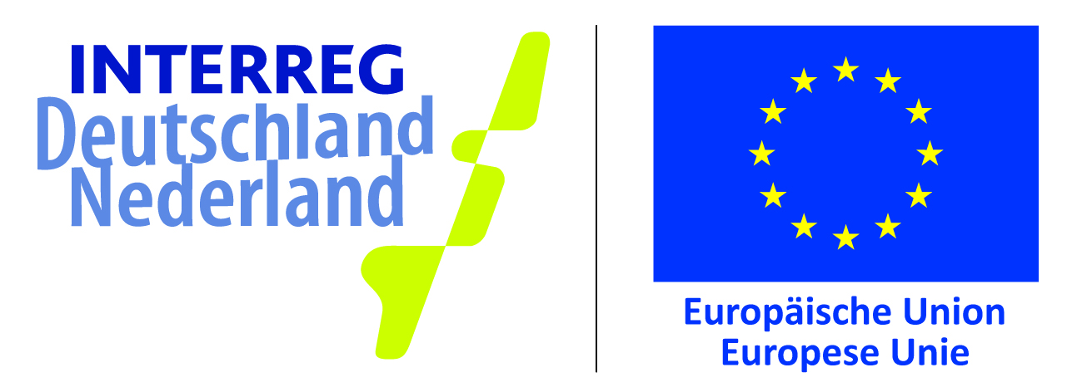
Dieses Projekt wird im Rahmen des INTERREG-Programms von der
Europäischen Union und den INTERREG-Partnern finanziell unterstützt.

